四川省青少年文学艺术联合会

四川省青少年艺术素质测评报名表
测评时间：2021年 月 日
 | 姓名 | 张三 |  | 性别 |  | 女
 | 拼音 | Zhang san |  | 民族 |  | 汉
 | 出生日期 | 2008.02.01 |  | 国籍 |  | 中国
身份证号  或护照号 | 513123456789012345
通讯地址 | 四川省成都市武侯区西物慧鼎B座806号
监护人 | 张一 |  | 监护人联系方式 |  | 13012345678
测评专业 | 速写
测评年级 | 小学五年级 |  | 学校名称 |  | 成都市xxx小学
说明：
- 电子照片请右键点击示范照片选择更改图片插入即可。
2.本表系录入四川省青少年艺术素质测评委员会数据库、制作考生等级证书的依据，请考生或填表人务必确保信息无误。因填表信息错误造成的后果责任自负。
3.测评证书按年级报考进行测评，可逐年参加相应年级的测评。
4.一经报名，不得退考、更改考试科目、填写真实在校年级。
5.因考生本人原因缺考视为自动放弃，恕不退费和补考。
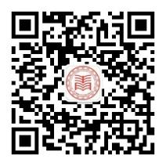

四川省青少年文学艺术联合会
艺术素质测评委员会

